ETUDE ET COMPARAISON DE CHANTS AVEC LE LOGICIEL AUDACITY
1 | - Ouvrir le logiciel Audacity
2 | - Sélectionner Fichier / Ouvrir et parcourir pour ouvrir le fichier .AIFF à l’endroit ou vous l’avez enregistré | 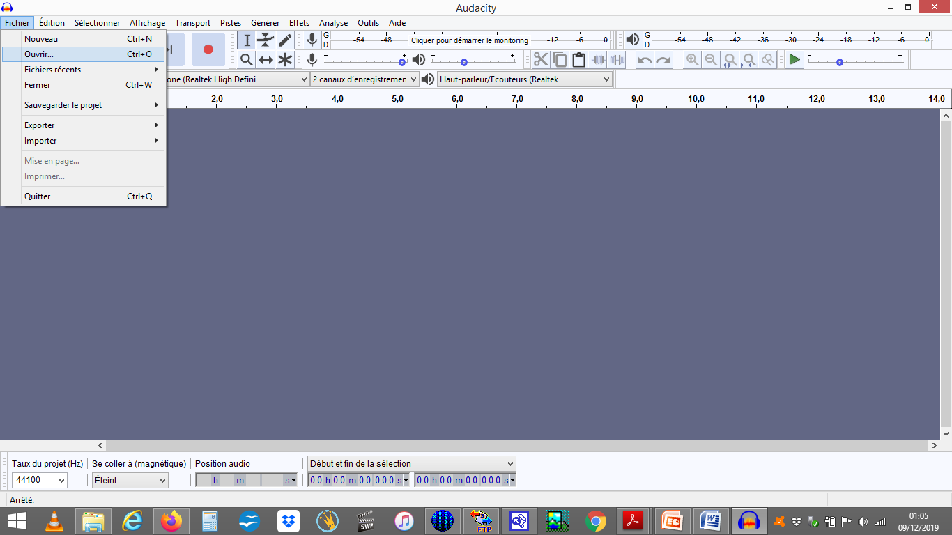
3 | - Pour afficher les deux autres chants cliquer sur « fichier / importer / Audio» et cliquer sur le fichier souhaité. | 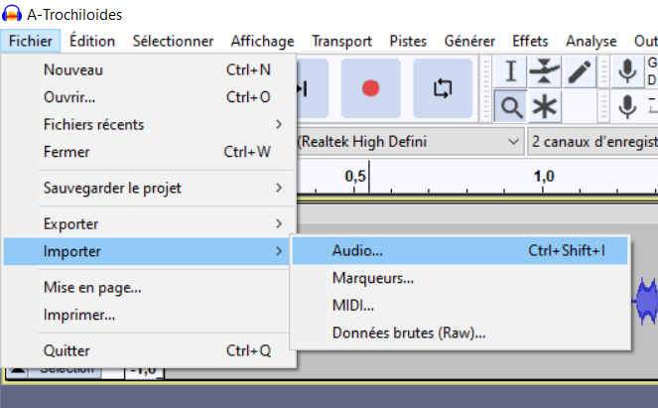
3 | - Pour afficher le chant sous forme de spectrogramme, cliquez sur le nom du fichier, puis sélectionnez « Spectogramme »  - La hauteur des points représente la fréquence du son (en Hertz)  - La couleur du point (bleu – rouge – jaune – blanc) code l'intensité sonore (décibels)  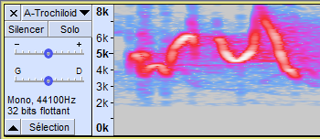 | 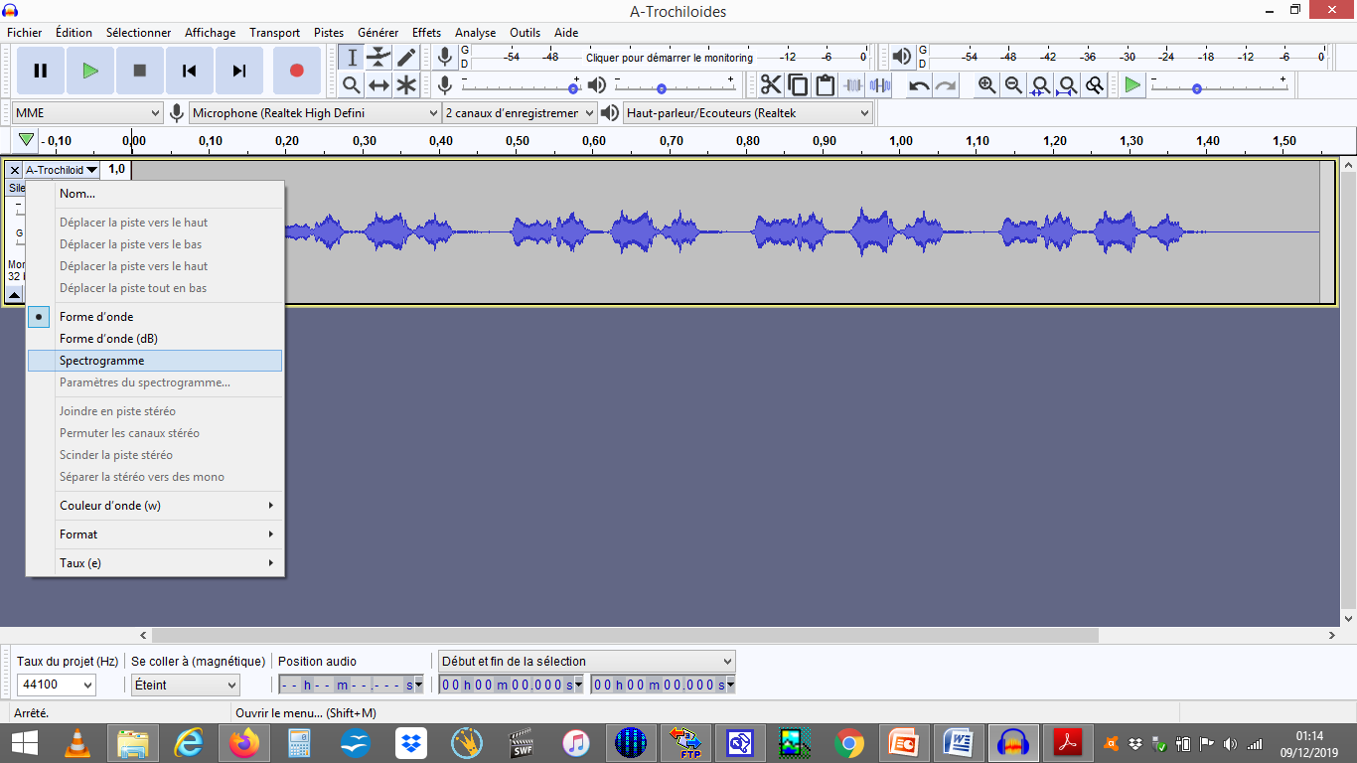
4 | - Pour écouter une piste, cliquez sur le triangle vert.  Si plusieurs pistes sont ouvertes, bien penser à mettre les autres en muet (ou silencer selon les versions). | 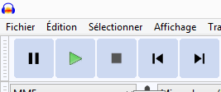  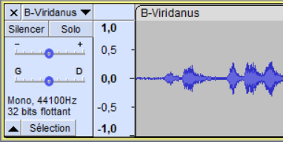
5 | L’outil de sélection permet de sélectionner et repérer la durée d’un son. | 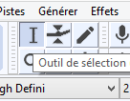
6 | L’outil zoom de centrer son analyse sur une partie du chant | 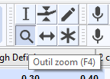
7 | L’outil glissement temporel de décaler un chant afin de mieux le comparer avec un autre. | 